关于征集2019年美国
加州大学圣地亚哥分校学分交流生的通知

全体同学：
现开始征集2019年美国加州大学圣地亚哥分校学分交流生，请我校同学积极报名。具体情况如下：
一、校内初审材料
交换生申请表、成绩单（加盖公章）、推荐信（推荐老师签名并加盖学院公章）、获奖证书等。
二、名额及申请条件
名额不限，有意向者均予推荐。
三、报名时间
申请报名的同学请将初审资料于4月19日（周五）下午报送国际合作交流处（力行楼201房间）。
四、费用说明
学费：四周的学费约2500美金，学生可以选择4周（+4周或者+8周或者+10周）（专业不同学费略有不同，具体以学校所发的录取信为准）。
住宿：提供两种住宿形式，寄宿家庭或校外公寓。学生可根据自己实际情况选择住宿方式。不同的住宿方式费用不同，公寓约为800-850美元/月，寄宿家庭约为700-750 美元/月。
五、联系方式
联系人：李老师 电话：3987006

附件：加州大学圣地亚哥分校学分交流生项目介绍

国际合作交流处
2019年4月3日

加州大学圣地亚哥分校分校学分交流生项目介绍
2019年美国新闻周刊排名全美36名
UC加州大学系统旗舰校
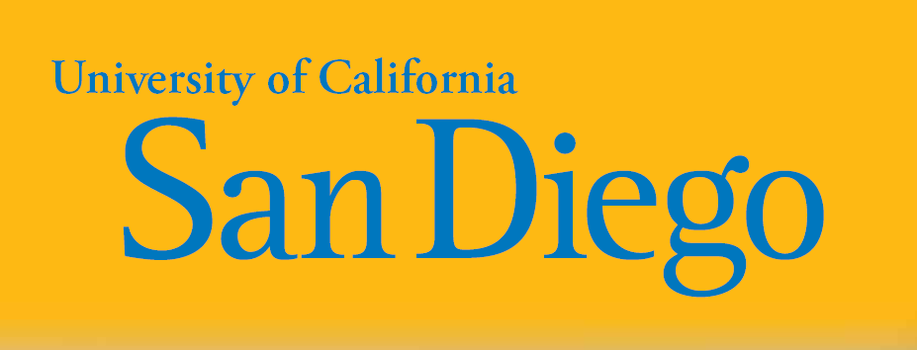
- 学校介绍
加州大学圣地亚哥分校（简称UCSD）分校建于1960年，位于美国加州圣地亚哥市，是一所著名的综合公立大学。学生总数29000人，校园面积5平方公里（ 相当于7500亩地）。历史上，有16位诺贝尔奖项获得者，目前有8位诺贝尔奖得主任教，是全美著名的学术重镇。
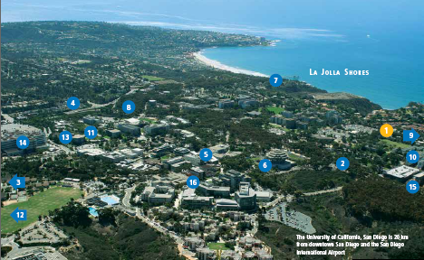
在美国新闻周刊大学排名中，UCSD入选全美最热门的理科十大院校之一。与哈佛大学、加州大学伯克利分校、斯坦福大学、麻省理工学院、耶鲁大学、加州理工学院、普林斯顿大学、康奈尔大学、芝加哥大学并列。UCSD在美国研究协会组织的全美大学研究生院排名中名列第10位。学校设有数十个学科领域，其中以下专业位于全美前10位：歌剧和舞蹈、生物工程、政治科学、神经学、细胞生物学、生物化学、分子生物学，另外在机械、电子、土木、材料等方面也具有较强的实力。

- 圣地亚哥城市介绍:
圣地亚哥市是美国西海岸加利福尼亚州（简称加州）第二大城市，美国第七大城市。许多美国人都认为圣地亚哥市是美国最迷人的城市。圣地亚哥市年平均气温约为摄氏21度，阳光充足，降雨较少。平均气温：1月13℃，8月22℃。12月至次年3月为雨季。离加州第一大城市洛杉矶市只有125英里的距离，开车约需两个半小时到达。临圣地戈湾，为美国西海岸天然良港和加州南部唯一天然良港，扼控太平洋东部海域，地理位置重要。面积（包括内陆水域）1015平方千米，人口130万，白色人种占的比例最大，约为53.30%，黑色人种占8.53%，亚洲人后裔占13.70%，葡萄牙、西班牙后裔占23.84%。圣地亚哥市教育发达，共有学校547所，其中小学368所，中学103所，高中60所，专业教育学校8所，大学8所，全市24.59%的人口有学士学位。该市气候温和，日照充足，冬季温暖，夏季凉爽，是全美气候最适宜的城市之一。
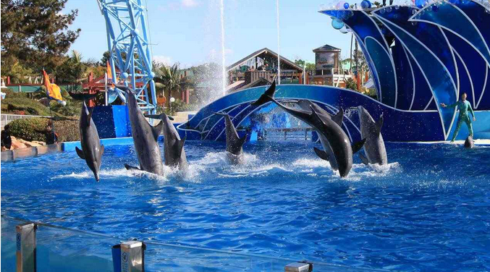
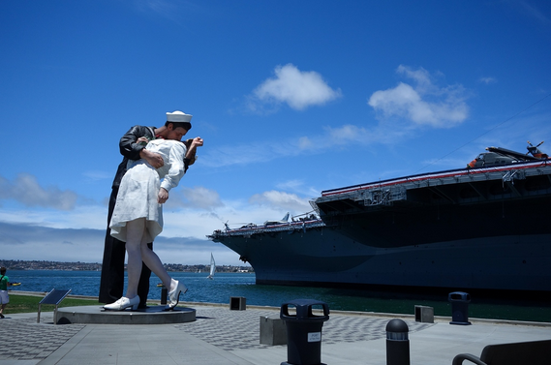

项目介绍
（一）访学目的：
美国加州大学圣地亚哥分校是一所世界级的研究型大学，全美公立大学本科排名第7名（依据US News & World Report排名），全球高校排名第14名（依据上海交通大学2010年《世界大学学术排名》），全美4000所高校排名第36名（依据US News & World Report排名），学校在一流教育实力的基础上，着重强调其以科研为导向的高等学府定位。学校学术气氛浓厚，是向往新鲜事物，超越平凡的学子游学的天堂。
在访学的一个学期中，学生不但有机会在纯英语的语言环境中锻炼提高英语水平，更有机会学习加州大学圣地亚哥分校多个本科专业的学分课程，为进一步深造打下坚实的基础。
（二）访学时间、地点
2019年夏季开学日期: 7月29日、8月26日
访学地点：美国加州大学圣地亚哥分校，美国加利福尼亚州圣地亚哥市
报名截止时间：2019年4月20日

（三）访学方式、内容
4周/8周/10周
Ａ类课程：不带学分的课程，适合所有学生（交际英语，商务英语，工程类英语，医疗英语，托福英语，法律英语等）
Ｂ类课程：带学分的课程，雅思７分或托福９０分的学生

４周
英语预备课程
所有学生必须参加

在此说明：学生在参加完4周的《英语预备课程》后，会经过英语等级测试，学校根据测试结果帮助学生选择以上的A类或B类课程；同时，针对工程和医疗专业的学生：在读完4周的《英语预备课程》后，根据测试结果可选修其他4周或8周的工程类英语或医疗类英语课程，也可完成10周的交际英语，商务英语，托福英语等课程。详情请咨询我们的顾问老师。
所有参加该访学项目的学生抵美报到时都将接受英语水平测试，并参加为期4周的英语强化课程，课程内容：
1、每日进行英语的听说读写训练，以及对于英文语法的掌握。
2、每周4个小时与Conversation Leaders（经过专业培训的来自加州大学圣地亚哥分校的本地学生）进行互动交流。
3、客座讲师定期与学生们见面和互动，曾经受邀客座讲师包括了记者、边境巡查员、律师以及专业垒球运动员。
4、一些校外参观活动。
课程结束后参加测试，按照测试结果选修不同类别的课程。学生根据不同情况可选择A类或B类课程，可选课程请参照附件《第二阶段课程介绍》其中：
A类课程：适合商学院和所有专业，所有英语水平的同学就读；
B类课程：面向全校相关专业1-3年级并且已取得托福90分或雅思7.0分成绩的同学。可以修读对方学校的12个学分课程（3-4门课程），其中一门为Extension的课程。
关于A类课程和B类课程说明：
A类课程可选择方向（学生需任选其一）：
方向一：语言交际与文化
专业必修：流利度与理解力核心课程，日程会话与理解，美国社会与文化
选修：美国音乐、音乐听力、美国电影、托福考试、习语与俗语、日程英语、美国文化、美国短篇故事、语汇发展、绘画、阅读与写作、时事、口头展示
方向二：强化英语
专业必修：流利度与综合理解核心课程、学术写作技巧、考试准备
选修：学术写作、公共演讲、大学学习技能、中高级听力、学术阅读技巧、流利度与发音、托福写作、雅思和托福高级阅读、学术词汇发展、学术听力和记事、商务写作、会话、习语与俗语、词汇和电视影片讨论、高级语法和编辑、大学研究能力
方向三：强化商业基础课程
专业必修：流利度与语法核心课程，业务技能发展，商务写作，商务技巧（商务交流技巧，美国商务词汇，课堂演练，案例研究）
选修：中级学术听力，会话，词汇发展，阅读技巧，中级口语的流利度和演示技巧
方向四：强化商务英语
专业必修：流利度和理解力核心课程，商务技巧提高，6小时美国商务课程（市场，管理，国际商务和决策方面的案例研究），美国商务词汇，课堂演讲和特殊话题的专家讲座
选修：商务写作，商务习语，高级口语演示，雅思高级阅读，托福准备，会话，美国文化
方向五：托福考试准备
专业必修：流利度和理解力核心课程，综合技能任务，阅读和词汇，写作
选修：学术写作，学术词汇提高，习语和俗语，会话，听力技能提高，阅读技巧。
方向六：医疗英语
课程：美国医疗服务系统，医患互动语言，人体解剖学与生理学，询问病史，创伤和急救护理，诊断和治疗程序，演讲与医学写作技巧的发展等。
方向七：工程技术类英语
课程： 可再生能源，数字信息，生物医学工程，卫星通信，空中机器人，人工智能，机械设计，制造业，设计材料，计算机软件工程，技术写作。
方向八：法律英语
美国法律制度概论，审判程序，具有里程碑意义的案件，影响法律的社会/文化趋势，法律学者和执业律师的客座讲座，阅读、词汇研究和讨论，嘉宾介绍，到法院或与当地法律服务有关的其他地点的课堂远足，要求：文法或高级词汇和电影讨论（4小时）。

Ｂ类课程说明：
学生的托福成绩达到了90分，或雅思成绩达到了7.0分水平的同学，（成绩要求是否正确？）可以就读UCSD的学分课程，可选专业如下链接：tritonlink.ucsd.edu 可选3－4门课程，修满12个学分，该学分被美国所有大学的本科阶段认可。
（四）住宿及费用：
项目费：
申请指导及签证培训费：人民币6800元
学费：第一个四周课程 +申请费+注册费约2500美金，学生可以选择4周（+4周或者+8周或者+10周）第二个、第三个四周课程学费约2100.
（专业不同学费略有不同，具体以学校所发的录取信为主）
住宿：提供两种住宿形式，寄宿家庭或校外公寓。学生可根据自己实际情况选择住宿方式。不同的住宿方式费用不同，公寓约为800-850美元/月，寄宿家庭约为700-750 美元/月。
选拔条件、范围及程序
1. A类课程面向外国语学院一、二、三年级或者商学院国贸专业，工程学院，医疗护理学院或其他一、二、三年级学生
2. B类课程面向1-3年级的学生，相关专业为：食品科学、食品营养、生物工程、英语、会计、生物化学、化工与材料科学、化学工程与工艺、环境工程、机械工程、物理、计算数学、应用数学、数学与计算机科学、计算机科学与工程、电气工程与自动化、社会学等。
3. 学习努力，成绩优秀，专业突出，具有较强的创新意识和一定的科研潜质，具有一定的英语基础。
4. 爱国爱校，自觉遵守国家法令及校规校纪，无违纪处分记录。

备注：建议在学生申请之前，咨询我们的课程顾问老师，关于UCSD的短期访学课程的内容以及与您的匹配课程。

